2019全国金融与证券投资模拟实训大赛

报名指引
官方网站：http://nc.gtaedu.com/
报 名 入 口

全国统一咨询热线：400-609-6665
大赛微信：搜索公众号“国泰安金融”或扫描二维码
大赛QQ学生交流群：690042829
大赛QQ老师交流群：678120609
本地联络站：
联络人：当地销售人员联络电话（座机）（手机）
报名时间
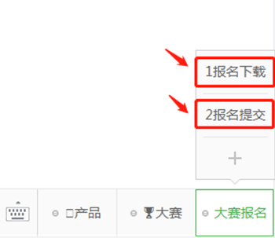
- 报名时间： 2019年3月25日开始，4月29日23:59截止。
注：请务必在规定时间（以邮件发出时间为准）内提交报名表。
报名要求
- 大赛以学校为单位进行统一报名，每个院校不限队伍数量，每支队伍人数要求10人；
- 每所学校指定1-2位指导老师，负责组织学生报名参赛；
- 报名表信息务必准确、真实、完整填写，以便开设竞赛帐号以及获奖信息核对；
- 报名表填写完整后，进入公众号“国泰安金融”，点击菜单栏【大赛报名】下载报名表，或以电子邮件形式提交给本地联络站（即发送邮件至与您取得联系的联络站人员电子邮箱）；
- 报名表提交后，请在邮箱中查收报名账号，指导老师可登陆邮箱查收竞赛账号，并发给对应参赛学生，指导学生登陆竞赛端进行操作。
报名方式
- 以院校为单位进行统一报名，团队指导老师进入“国泰安金融”公众号，点击菜单栏【大赛报名】下载报名表，填写完毕后按指引提交报名表（建议PC端操作）。大赛组委会将在5个工作日内将比赛账号发送到各队指导老师邮箱。
注：报名截止日期为2019年4月29日23：59。有任何问题请发邮件咨询组委会：F_service@gtafe.com。

